Методика налагодження і введення в експлуатацію блока керування автоматизованого робочого місця ARM-X.

Запис вбудованого програмного забезпечення.

Запис програмного забезпечення МК ARM-X.
Запис бутлоадера здійснюється за допомогою програми «NuMicro ICP Programming Tool» і програматора-дебагера «NuLink».
Живлення плати АРМ здійснюється від програматора.
Підключити плату АРМ до програматора за допомогою технологічного кабеля.
Запустити «NuMicro ICP Programming Tool».
Вибрати серію мікроконтролерів: «M261 Series».
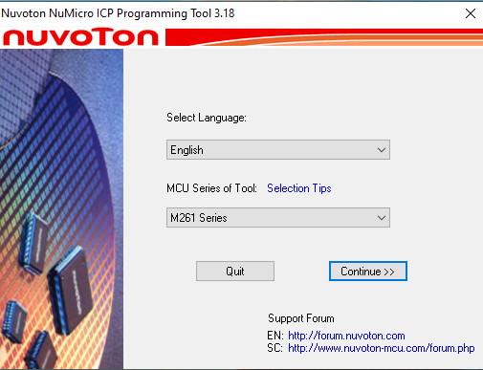
Натиснути кнопку «Continue».
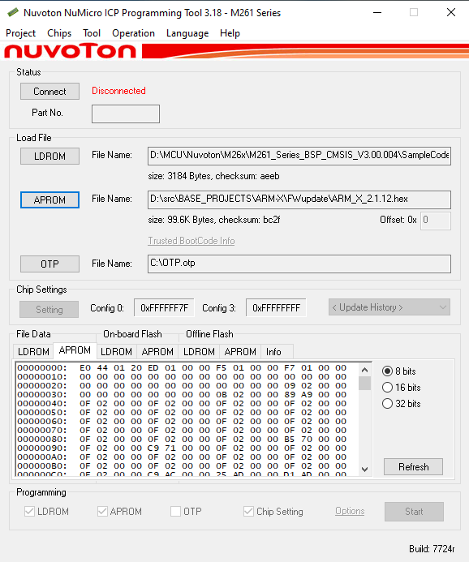

Натиснути кнопку «Connect». У випадку успішного з’єднання з’явиться інформація про мікроконтролер, котрий програмується. Вибрати програмування LDROM, APROM і Chip Setting.

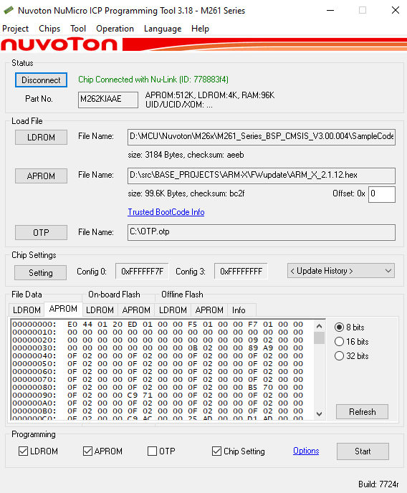
Вибрати файл програми бутлоадера (LDROM).
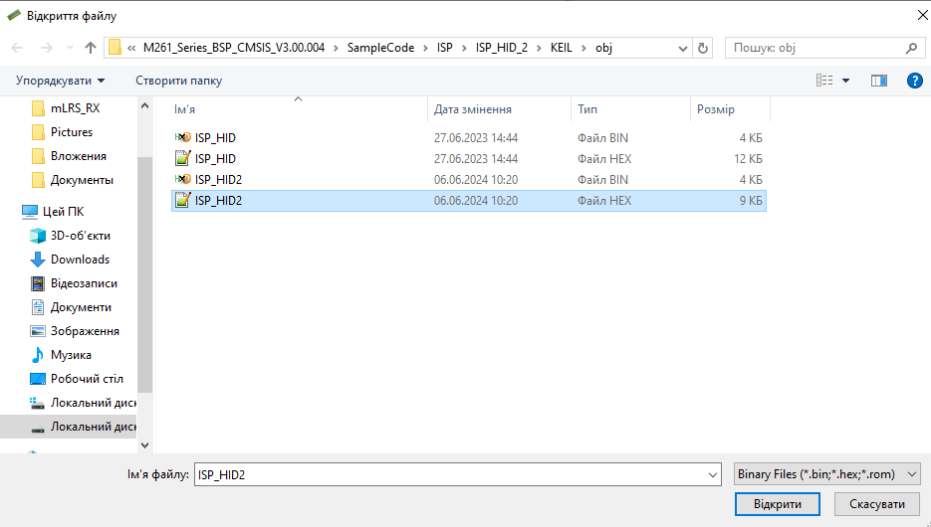
Вибрати файл робочої програми (APROM).
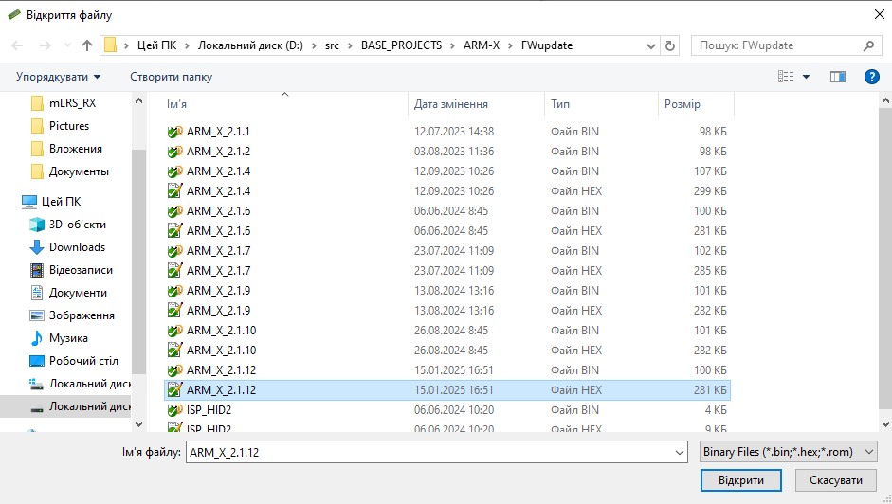

Встановити опції програмування:

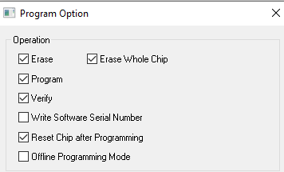

Встановити конфігурацію мікроконтролера - «LDROM with IAP».
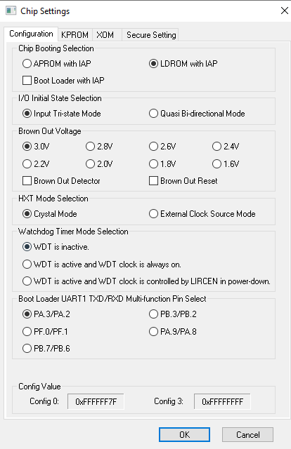
Натиснути кнопку «Start». Дочекатися повідомлення:
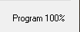
Натиснути кнопку «Disconnect». Відключити плату АРМ від програматора.

Запис вбудованого програмного забезпечення МК GN.

Підключити програматор J-Link до роз’єма програмування GN (XP5).
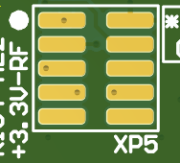
Запустити програму «Simplicity commander», вибрати J-Link, перейти на вкладку «Flash».
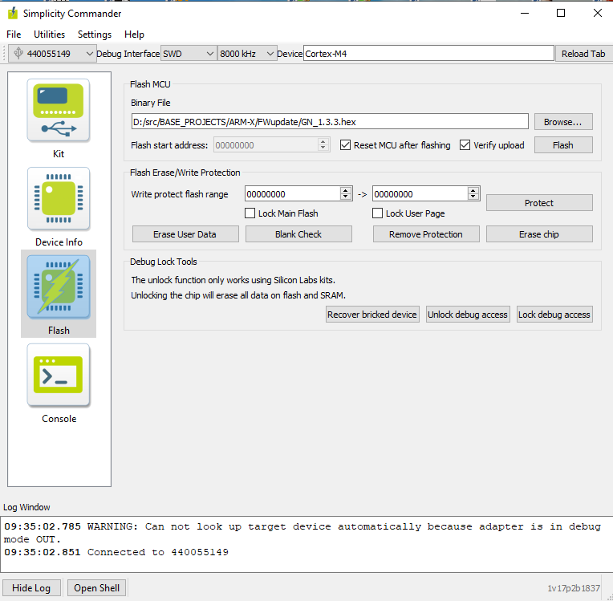
Вибрати файл програмного забезпечення GN.
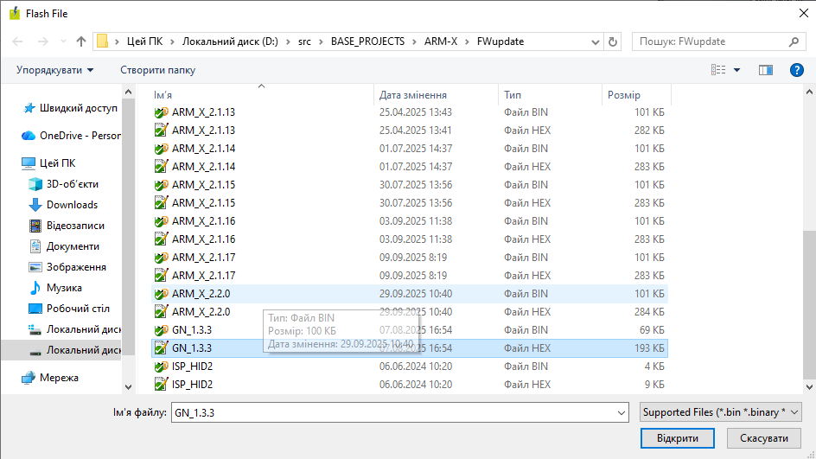
Виконати програмування мікроконтролера GN кнопкою .

Перевірка функціонування і налагодження основних вузлів.

Перевірка інтерфейсу підключення до ПК.

Відкрити на ПК диспетчер пристроїв.
Підключити АРМ до USB порта і ввімкнути живлення АРМ.
В розділі «Контролери універсальної послідовної шини» має з’явитися новий пристрій з назвою «Generic USB Hub»:
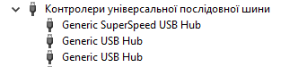

В розділі «USB-пристрої» має з’явитися новий пристрій з назвою «ARM-X CMSIS-DAP»:

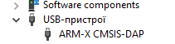

Запустити термінальну програму «YAT». Встановити з’єднання з пристроєм «ARM-X CMSIS-DAP» з наступними параметрами:

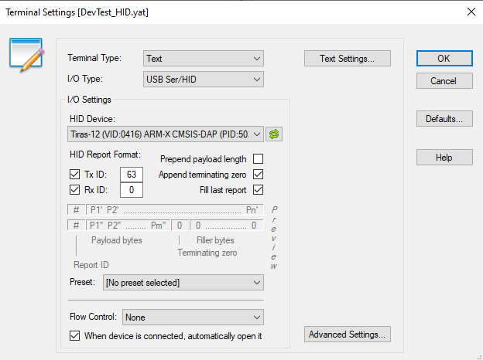

Параметри «Text Settings»:
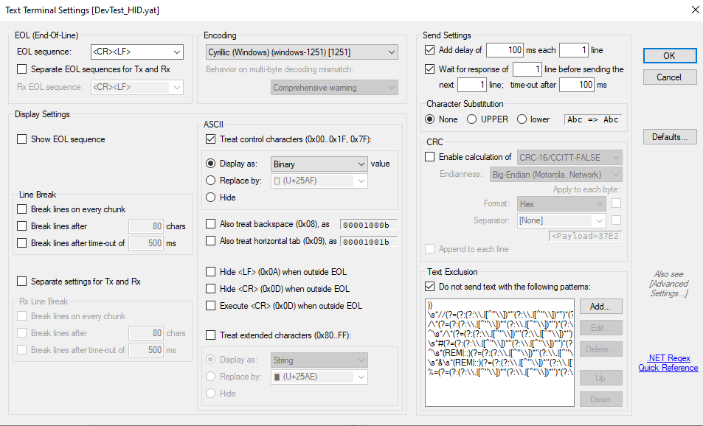

В термінальній програмі подати команду
AW:GET_VERSION
Впевнитися в наявності відповіді на команду:
AW:GET_VERSION: ARM-X, HW=2, FW=1, REV=17
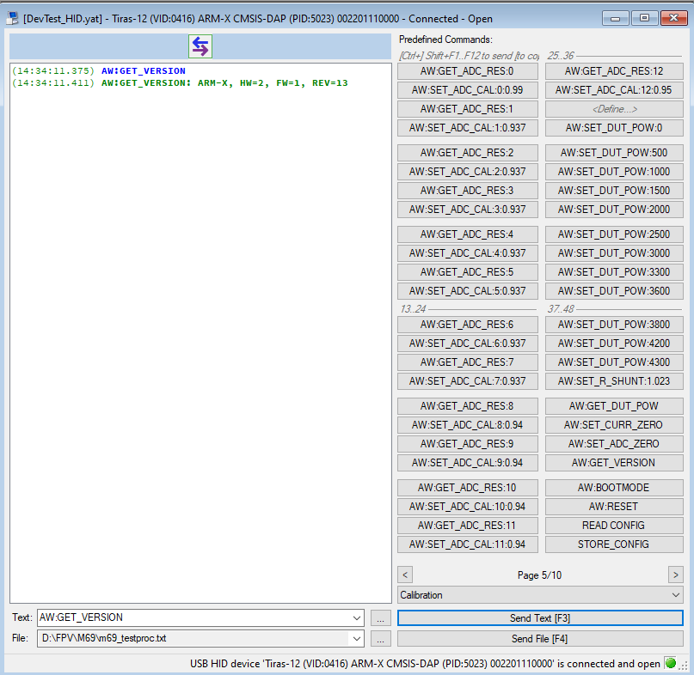

Перевірка і налагодження радіомодуля («Golden Node», далі - «GN»).

Перевірити функціонування GN:
GN:RESET
GN:RESET: OK
Restart device.
GN:
Golden Node
HW: 1 SW: 3.2

Налагодження опорного генератора.
Встановити резистори R128, R129 (47...100 кОм, однакового номіналу).
Підключити вихід GN до аналізатора спектру.
На аналізаторі спектру встановити параметри аналізу:
- центральна частота (Freq): 868,000 МГц;
- смуга огляду (Span): 100 кГц;
- смуга аналізу (BW): 100 Гц.
Ввімкнути режим передачі немодульованої носійної частоти.
GN:TX_STREAM:1
GN:TX_STREAM: 1
Виміряти частоту сигналу. У випадку відхилення частоти вниз від номінальної замінити R129 на резистор більшого номіналу; у випадку відхилення вгору - замінити R129 на резистор меншого номіналу і виконати повторну перевірку. Процес повторювати до досягнення відхилення частоти передачі від номінальної не більше 1 кГц.
Встановити екран радіомодуля і виконати повторну перевірку частоти передачі.

Налагодження генератора РЧ сигналів.

Прочитати значення коефіцієнтів атенюатора за замовчуванням.
GN:GET_RFLEVELTABLE
GN:GET_RFLEVELTABLE:
BAND0: Level=58, Att0=0, Att1=-40
BAND01 Threshold=-100
BAND1: Level=63, Att0=50, Att1=-90
BAND12 Threshold=-140
BAND2: Level=4, Att0=52, Att1=-140
BAND23 Threshold=-190
BAND3: Level=4, Att0=52, Att1=-140
Встановити номінальний рівень сигналу -20 dBm:
GN:SET_RFLEVEL:-40
GN:SET_RFLEVEL: -20.0 dBm
Ввімкнути передавач GN в режимі CW:
GN:TX_STREAM:1
GN:TX_STREAM: 1
Виміряти значення рівня сигналу аналізатором спектру.
Встановити значення рівня сигналу за допомогою команди:
GN:SET_BANDPARAMS:0:xx:aa:-40,
де xx – номер рівня потужності передавача GN, aa – значення початкового ослаблення в атенюаторі (в одиницях 0,5 dB):
GN:SET_BANDPARAMS:0:59:0:-40
GN:SET_BANDPARAMS: 0,59,0,-40
GN:SET_RFLEVEL:-40
GN:SET_RFLEVEL: -20.0 dBm
Повторно виміряти значення рівня сигналу аналізатором спектру. Значення потужності передавача і коефіцієнта ослаблення атенюатора змінювати до досягнення значення рівня сигналу, виміряного аналізатором спектру, (-20±0,25) dBm.
Перевірити рівні сигналу: -25, -30, -35, -40, -45 dBm за допомогою аналізатора спектру.
GN:SET_RFLEVEL:-50
GN:SET_RFLEVEL: -25.0 dBm
GN:SET_RFLEVEL:-60
GN:SET_RFLEVEL: -30.0 dBm
GN:SET_RFLEVEL:-70
GN:SET_RFLEVEL: -35.0 dBm
GN:SET_RFLEVEL:-80
GN:SET_RFLEVEL: -40.0 dBm
GN:SET_RFLEVEL:-90
GN:SET_RFLEVEL: -45.0 dBm
Встановити номінальний рівень сигналу -50 dBm:
GN:SET_RFLEVEL:-100
GN:SET_RFLEVEL: -50.0 dBm
Виміряти значення рівня сигналу аналізатором спектру.
Встановити значення рівня сигналу за допомогою команди:
GN:SET_BANDPARAMS:1:xx:aa:-90,
де xx – номер рівня потужності передавача GN, aa – значення початкового ослаблення в атенюаторі (в одиницях 0,5 dB):
GN:SET_BANDPARAMS:1:59:55:-90
GN:SET_BANDPARAMS: 1,59,55,-90
GN:SET_RFLEVEL:-100
GN:SET_RFLEVEL: -50.0 dBm
Повторно виміряти значення рівня сигналу аналізатором спектру. Значення потужності передавача і коефіцієнта ослаблення атенюатора змінювати до досягнення значення рівня сигналу, виміряного аналізатором спектру, (-50±0,5) dBm.
Перевірити рівні сигналу: -55, -60, -65 dBm
Встановити номінальний рівень сигналу -70 dBm:
GN:SET_RFLEVEL:-140
GN:SET_RFLEVEL: -70.0 dBm
Виміряти значення рівня сигналу аналізатором спектру.
Встановити значення рівня сигналу за допомогою команди:
GN:SET_BANDPARAMS:2:xx:aa:-140,
де xx – номер рівня потужності передавача GN, aa – значення початкового ослаблення в атенюаторі (в одиницях 0,5 dB):
GN:SET_BANDPARAMS:2:4:55:-140
GN:SET_BANDPARAMS: 2,4,55,-140
GN:SET_RFLEVEL:-140
GN:SET_RFLEVEL: -70.0 dBm
Повторно виміряти значення рівня сигналу аналізатором спектру. Значення потужності передавача і коефіцієнта ослаблення атенюатора змінювати до досягнення значення рівня сигналу, виміряного аналізатором спектру, (-70±0,5) dBm.
Перевірити рівні сигналу: -75, -80, -85, -90 dBm
GN:SET_RFLEVEL:-150
GN:SET_RFLEVEL: -75.0 dBm
GN:SET_RFLEVEL:-160
GN:SET_RFLEVEL: -80.0 dBm
GN:SET_RFLEVEL:-170
GN:SET_RFLEVEL: -85.0 dBm
GN:SET_RFLEVEL:-180
GN:SET_RFLEVEL: -90.0 dBm
Встановити номінальний рівень сигналу -95 dBm:
GN:SET_RFLEVEL:-190
GN:SET_RFLEVEL: -95.0 dBm
Виміряти значення рівня сигналу аналізатором спектру.
Встановити значення рівня сигналу за допомогою команди:
GN:SET_BANDPARAMS:3:xx:aa:-140,
де xx – номер рівня потужності передавача GN, aa – значення початкового ослаблення в атенюаторі (в одиницях 0,5 dB):
GN:SET_BANDPARAMS:3:4:55:-140
GN:SET_BANDPARAMS: 3,4,55,-140
GN:SET_RFLEVEL:-190
GN:SET_RFLEVEL: -95.0 dBm
Повторно виміряти значення рівня сигналу аналізатором спектру. Значення потужності передавача і коефіцієнта ослаблення атенюатора змінювати до досягнення значення рівня сигналу, виміряного аналізатором спектру, (-95±1) dBm.
Перевірити рівні сигналу: -95, -100 dBm
Записати значення коефіцієнтів атенюатора в енергонезалежну пам’ять:
GN:STORE_CONFIG
GN:STORE_CONFIG: OK

2.2.3 Налагодження вимірювача потужності РЧ сигналів.

Підключити до входу «» GN генератор радіочастотних сигналів, встановити параметри сигналу: модуляція — CW, частота — 868,000 МГц, рівень сигналу - 10 дБм.
Встановити 0-й канал для GN:
GN:SET_CHANNEL:0
GN:SET_CHANNEL: 0
Встановити нульове значення затухання атенюатора GN:
GN:SET_ATT:0:0
GN:SET_ATT: 0,0
Виміряти рівень сигналу, прийнятого GN:
GN:GET_RSSI
GN:GET_RSSI: -16.5 dBm
Встановити значення зміщення вимірювання RSSI як різницю між рівнем сигналу з генератора і рівнем, виміряним GN:
GN:SET_RSSIOFFSET:26.5
GN:SET_RSSIOFFSET: 26.5 dB
Повторно виміряти рівень сигналу:
GN:GET_RSSI
GN:GET_RSSI: 10.0 dBm
Записати значення зміщення в енергонезалежну пам’ять:
GN:STORE_CONFIG
GN:STORE_CONFIG: OK
Перевірити коректність вимірювання при рівнях сигналу генератора від -30 дБм до +15 дБм з кроком 5 дБ. Похибка не повинна перевищувати 0,5 дБ.

Перевірка регульованого джерела живлення з вимірювачем струму споживання

Перевірка встановлення напруги джерела живлення
Встановити значення напруги джерела живлення 1500 мВ:
AW:SET_DUT_POW:1500
Виконати запит значення напруги і порівняти з показами еталонного вольтметра:
AW:GET_DUT_POW
Встановити значення напруги джерела живлення 2000 мВ:
AW:SET_DUT_POW:2000
Виконати запит значення напруги і порівняти з показами еталонного вольтметра:
AW:GET_DUT_POW
Встановити значення напруги джерела живлення 2500 мВ:
AW:SET_DUT_POW:2500
Виконати запит значення напруги і порівняти з показами еталонного вольтметра:
AW:GET_DUT_POW
Встановити значення напруги джерела живлення 3000 мВ:
AW:SET_DUT_POW:3000
Виконати запит значення напруги і порівняти з показами еталонного вольтметра:
AW:GET_DUT_POW
Встановити значення напруги джерела живлення 3300 мВ:
AW:SET_DUT_POW:3300
Виконати запит значення напруги і порівняти з показами еталонного вольтметра:
AW:GET_DUT_POW
Встановити значення напруги джерела живлення 3600 мВ:
AW:SET_DUT_POW:3600
Виконати запит значення напруги і порівняти з показами еталонного вольтметра:
AW:GET_DUT_POW

2.3.2 Перевірка вузла вимірювання струму споживання
Встановити значення напруги джерела живлення 3000 мВ:
AW:SET_DUT_POW:3000
AW:DUT_POW: OK
Відімкнути навантаження перемикачем SW2, виконати запит значень напруги і струму споживання:
AW:GET_DUT_POW
AW:DUT_POW: I=-0.50,V=2990.8
Виконати встановлення «нуля» вимірювача струму споживання:
AW:SET_CURR_ZERO
AW:SET_CURR_ZERO: OK
Записати зміщення «нуля» вимірювача струму споживання в енергонезалежну пам’ять:
AW:STORE_CONFIG
AW:STORE_CONFIG: OK
Повторно проконтролювати значення напруги і струму споживання:
AW:GET_DUT_POW
AW:DUT_POW: I=-0.03,V=2992.0
Перемикачем SW2 підключити навантаження 3 МОм, виконати запит даних напруги і струму споживання
AW:GET_DUT_POW
AW:DUT_POW: I=1.00,V=2989.3
Порівняти отримані дані з показниками еталонних вольтметра і мікроамперметра.
Підключити навантаження 100 кОм, виконати запит даних напруги і струму споживання
AW:GET_DUT_POW
AW:DUT_POW: I=30.50,V=2990.5
Порівняти отримані дані з показниками еталонних вольтметра і мікроамперметра.
Підключити навантаження 1 кОм, виконати запит даних напруги і струму споживання
AW:GET_DUT_POW
AW:DUT_POW: I=3029.56,V=2996.8
Порівняти отримані дані з показниками еталонних вольтметра і міліамперметра.
Підключити навантаження 27 Ом, виконати запит даних напруги і струму споживання
AW:GET_DUT_POW
AW:DUT_POW: I=111025.94,V=2989.8
Порівняти отримані дані з показниками еталонних вольтметра і міліамперметра.
AW:SET_DUT_POW:0
AW:DUT_POW: OK

У випадку, якщо відхилення значення струму, виміряного АРМ, від значення струму, виміряного еталонним міліамперметром, перевищує 1%, необхідно уточнити значення опору шунта (за замовчуванням встановлено 1 Ом).
Приклад:
AW:GET_R_SHUNT
AW:GET_R_SHUNT: 1.000

AW:SET_R_SHUNT:1.015
AW:SET_R_SHUNT: 1.015

Параметр опору шунта зберігається в енергонезалежній пам’яті командою
AW:STORE_CONFIG

Повторити вимірювання при встановленій напрузі живлення D.U.T. 2400 мВ.

2.4. Перевірка цифрових входів/виходів
Перемкнути групу DIO7...DIO0 на вихід
AW:SET_MODE_IOGROUP:0:OUT
AW:SET_MODE_IOGROUP:0: OUTPUT
Встановити вихідні логічні рівні 0:
AW:SET_VAL_IO:0:0
AW:SET_VAL_IO:0: 0
…

AW:SET_VAL_IO:7:0
AW:SET_VAL_IO:7: 0
Виміряти значення напруги в контрольній точці «DIO0_7», впевнитись, що воно не перевищує <> мВ.
Встановити логічний рівень DIO0:1
AW:SET_VAL_IO:0:1
AW:SET_VAL_IO:0: 1
Виміряти значення напруги в контрольній точці «DIO0_7», впевнитись, що воно складає <> мВ.
Встановити логічний рівень DIO1:1
AW:SET_VAL_IO:1:1
AW:SET_VAL_IO:1: 1
Виміряти значення напруги в контрольній точці «DIO0_7», впевнитись, що воно складає <> мВ.
Встановити логічний рівень DIO2:1
AW:SET_VAL_IO:2:1
AW:SET_VAL_IO:2: 1
Виміряти значення напруги в контрольній точці «DIO0_7», впевнитись, що воно складає <> мВ.
Встановити логічний рівень DIO3:1
AW:SET_VAL_IO:3:1
AW:SET_VAL_IO:3: 1
Виміряти значення напруги в контрольній точці «DIO0_7», впевнитись, що воно складає <> мВ.
Встановити логічний рівень DIO4:1
AW:SET_VAL_IO:4:1
AW:SET_VAL_IO:4: 1
Виміряти значення напруги в контрольній точці «DIO0_7», впевнитись, що воно складає <> мВ.
Встановити логічний рівень DIO5:1
AW:SET_VAL_IO:5:1
AW:SET_VAL_IO:5: 1
Виміряти значення напруги в контрольній точці «DIO0_7», впевнитись, що воно складає <> мВ.
Встановити логічний рівень DIO6:1
AW:SET_VAL_IO:6:1
AW:SET_VAL_IO:6: 1
Виміряти значення напруги в контрольній точці «DIO0_7», впевнитись, що воно складає <> мВ.
Встановити логічний рівень DIO7:1
AW:SET_VAL_IO:7:1
AW:SET_VAL_IO:7: 1
Виміряти значення напруги в контрольній точці «DIO0_7», впевнитись, що воно складає <> мВ.
Перемкнути групу DIO7...DIO0 на вхід
AW:SET_MODE_IOGROUP:0:IN
AW:SET_MODE_IOGROUP:0: INPUT
На контрольну точку «DIO0_7» подати логічний рівень «0» (з’єднати з «землею»).
Проконтролювати наявність логічного рівня «0» на всіх цифрових входах DIO0...DIO7.
AW:GET_VAL_IO:0
AW:GET_VAL_IO:0: 0
…
AW:GET_VAL_IO:7
AW:GET_VAL_IO:7: 0
На контрольну точку «DIO0_7» подати логічний рівень «1».
Проконтролювати наявність логічного рівня «1» на всіх цифрових входах DIO0...DIO7.
AW:GET_VAL_IO:0
AW:GET_VAL_IO:0: 1
…
AW:GET_VAL_IO:7
AW:GET_VAL_IO:7: 7

Повторити описану вище процедуру для групи цифрових входів/виходів DIO15...DIO8.

DIO16... DIO21 перевіряються за окремою процедурою.
Перевірка виходів:
AW:SET_VAL_IO:16:1
AW:SET_VAL_IO:16: 1
Проконтролювати логічний рівень DIO16.
AW:SET_VAL_IO:16:0
AW:SET_VAL_IO:16: 0
Проконтролювати логічний рівень DIO16.
Повторити послідовність для DIO17...DIO21.
Перевірка входів:
Встановити на DIO16 логічний рівень 0.
Зчитати значення логічного рівня.
AW:GET_VAL_IO:16
AW:GET_VAL_IO:16: 0
Встановити на DIO16 логічний рівень 1.
Зчитати значення логічного рівня.
AW:GET_VAL_IO:16
AW:GET_VAL_IO:16: 1
Повторити послідовність для DIO17...DIO21.

2.5 Налаштування АЦП

Для підвищення точності встановити розмір буферів усереднення — 256 значень
AW:SET_ADC_BUF:0:256
AW:SET_ADC_BUF: 0,256
...
AW:SET_ADC_BUF:12:256
AW:SET_ADC_BUF: 12,256

2.5.1 Встановлення «нуля»
Всі канали АЦП з’єднати з GND.
Зчитати «сирі» значення напруги в каналах
AW:GET_ADC_CH:0
…
AW:GET_ADC_CH:12
Встановити значення зміщень «нуля» для каналів
AW:SET_ADC_ZERO
Записати параметри в енергонезалежну пам’ять
AW:STORE_CONFIG

2.5.2 Встановлення коефіцієнтів калібрування для каналів
Підключити V_EXT до входу AIN0, встановити значення напруги 3000 мВ (контролювати значення напруги еталонним вольтметром):
AW:SET_DUT_POW:3000
Зчитати значення напруги на AIN0
AW:GET_ADC_RES:0
AW:ADC_RES: 0,3053.73
Значення, виміряне еталонним вольтметром: 3064 мВ
Обчислити значення коефіцієнта калібрування
3064/3054 = 1,0029
Встановити значення коефіцієнта калібрування
AW:SET_ADC_CAL:0:1.0029
AW:SET_ADC_CAL: 0,1.003
Повторно зчитати значення напруги на AIN0
AW:GET_ADC_RES:0
AW:ADC_RES: 0,3063.22
Повторити процедуру для каналів AIN1...AIN12.
Записати значення коефіцієнтів калібрування в енергонезалежну пам’ять
AW:STORE_CONFIG
AW:STORE_CONFIG: OK

2.6 Перевірка генератора звукових сигналів

До виходу «SPK» підключити еталонний мультиметр в режимі вимірювання змінної напруги (RMS).
Ввімкнути генерацію звукового сигналу з параметрами: частота 600 Гц, тривалість 10000 мс, рівень гучності 1:
AW:BEEP:600:10000:1
Виміряти значення рівня звукового сигналу (RMS) еталонним мультиметром.
Повторити вимірювання рівня сигналу для рівнів гучності (2...9):
AW:BEEP:600:10000:2
...
AW:BEEP:600:10000:9
Повторити вимірювання для частоти звукового сигналу 1200 Гц:
AW:BEEP:1200:10000:1
...
AW:BEEP:1200:10000:9
Повторити вимірювання для частоти звукового сигналу 2400 Гц:
AW:BEEP:2400:10000:1
…
AW:BEEP:2400:10000:9
Повторити вимірювання для частоти звукового сигналу 4800 Гц:
AW:BEEP:4800:10000:1
…
AW:BEEP:4800:10000:9
Повторити вимірювання для частоти звукового сигналу 8400 Гц:
AW:BEEP:8400:10000:1
…
AW:BEEP:8400:10000:9
Повторити вимірювання для частоти звукового сигналу 12000 Гц:
AW:BEEP:12000:10000:1
…
AW:BEEP:12000:10000:9

2.7 Перевірка інтерфейсу I2C
Виконати процедуру зчитування байта з мікросхеми EEPROM, встановленої в технологічну плату:
AW:EE_RD:0
AW:EE_RD: 255
Виконати процедуру запису байта в мікросхему EEPROM, встановлену в технологічну плату:
AW:EE_WR:0:124
AW:EE_WR: OK
Перевірити правильність запису:
AW:EE_RD:0
AW:EE_RD: 124

2.8 Перевірка інтерфейсів UART DUT, UART JIG (контактрона)
Виконати з’єднання: DUT_RXD → JIG_TXD, DUT_TXD → JIG_RXD.
Узгодити напруги логічних рівнів і швидкість передачі даних DUT і JIG:
AW:SET_DUT_POW:3300
AW:DUT_POW: OK
AW:SET_DUT_BR:115200
AW:SET_DUT_BR: 115200
AW:SET_JIG_BR:115200
AW:SET_JIG_BR: 115200
В термінальній програмі передати довільний набір символів в напрямку DUT → JIG:
DUT:0123456789
Відповідь від контактрона повинна співпадати:
JIG:0123456789
Передати довільний набір символів у зворотному напрямку:
JIG:9876543210
Відповідь від DUT повинна співпадати:
DUT:9876543210

2.9 Перевірка інтерфейсу RS-485
Підключити лінії A, B інтерфейсу RS-485 до ліній A, B зовнішнього перетворювача інтерфейсів USB → RS-485. Встановити додаткове термінальне з’єднання з віртуальним COM-портом перетворювача інтерфейсів, за необхідності узгодити швидкості обміну даними (за замовчуванням в АРМ встановлено 115200 bps):
AW:SET_RS_BR:115200
AW:SET_RS_BR: 115200
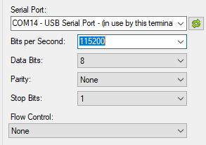
В термінальній програмі передати довільний набір символів в напрямку АРМ -> зовнішній порт:
RS:1234567890
Інформація в термінальному вікні зовнішнього порта повинна співпадати:
1234567890
Передати довільний набір символів у зворотному напрямку:
0987654321
Інформація в термінальному вікні АРМ повинна співпадати:
RS:0987654321

2.10 Перевірка функціонування зовнішніх USB портів.
Підключити до зовнішнього USB порта №0 будь-який пристрій USB 2.0, наприклад, FLASH-накопичувач.
Ввімкнути живлення порта командою AW:USB0_EN_ON. В диспетчері пристроїв має з’явитися відповідний пристрій.
У випадку, коли до порта USB0 підключений програматор J-Link, проконтролювати появу його в диспетчері пристроїв.
Вимкнути живлення порта командою AW:USB0_EN_OFF. Пристрій повинен зникнути з системи.
Повторити для портів 1 і 2 з використанням команд USB1_EN_ON/ USB1_EN_OFF і USB2_EN_ON/ USB2_EN_OFF відповідно.

2.11 Перевірка комутації інтерфейсів програмування МК CMSIS-DAP, C2, J-Link/UART
Деактивувати інтерфейси:
AW:BUF_MODE:OFF
AW:BUF_MODE: OFF
З’єднати контакти «SWDIO/RXD» і «SWCLK/TXD».
Встановити режим роботи буфера — UART:
AW:BUF_MODE:UART
AW:BUF_MODE: UART
В термінальній програмі виконати передачу довільного набору символів в UART DUT:
DUT:1234567890
Відповідь має співпадати:
DUT:1234567890
AW:BUF_MODE:OFF
AW:BUF_MODE: OFF

Встановити режим роботи буфера — SWD:
AW:BUF_MODE:SWD
AW:BUF_MODE: SWD
Вибрати зовнішній програматор — J-LINK:
AW:SWD_MODE:J-LINK
AW:SWD_MODE: J-LINK
Виконати контрольне програмування технологічного МК за допомогою програмного забезпечення J-Link.

Вибрати вбудований програматор — CMSIS-DAP:
AW:SWD_MODE:CMSIS-DAP
AW:SWD_MODE: CMSIS-DAP
Виконати контрольне програмування технологічного МК за допомогою програми «OpenOCD».

2.12 Перевірка зумера
Подати команду генерації звуку зумера (частота 2000 Гц, тривалість 1 с):
AW:BUZZ:2000:1000
AW:BUZZ: 2000,1000
Впевнитися в наявності і достатній гучності звуку.

2.13 Перевірка додаткових джерел живлення 5/12/25/220 В
2.13.1 Перевірка джерела живлення +5 В №1
AW:DC5_1_ON
AW:DC5_1_ON: OK
Виміряти еталонним вольтметром напругу в точці «+5V1». Напруга в цій точці має складати (4,75...5,25) В.
AW:DC5_1_OFF
AW:DC5_1_OFF: OK
Виміряти еталонним вольтметром напругу в точці «+5V1». Напруга має не перевищувати 1,5 В.

2.13.2 Перевірка джерела живлення +5 В №2
AW:DC5_2_ON
AW:DC5_2_ON: OK
Виміряти еталонним вольтметром напругу в точці «+5V2». Напруга в цій точці має складати (4,75...5,25) В.
AW:DC5_2_OFF
AW:DC5_2_OFF: OK
Виміряти еталонним вольтметром напругу в точці «+12V1». Напруга має не перевищувати 1,5 В.

2.13.3 Перевірка джерела живлення +12 В №1
AW:DC12_1_ON
AW:DC12_1_ON: OK
Виміряти еталонним вольтметром напругу в точці «+12V1». Напруга в цій точці повторює напругу живлення ARM-X і може складати (11...16) В.
AW:DC12_1_OFF
AW:DC12_1_OFF: OK
Виміряти еталонним вольтметром напругу в точці «+12V1». Напруга має не перевищувати 2 В.

2.13.4 Перевірка джерела живлення +12 В №2
AW:DC12_2_ON
AW:DC12_2_ON: OK
Виміряти еталонним вольтметром напругу в точці «+12V2». Напруга в цій точці повторює напругу живлення ARM-X і може складати (11...16) В.
AW:DC12_2_OFF
AW:DC12_2_OFF: OK
Виміряти еталонним вольтметром напругу в точці «+12V2». Напруга має не перевищувати 2 В.

2.13.5 Перевірка джерела живлення +25 В
Виміряти еталонним вольтметром напругу в точці «+25V». Напруга в цій точці має складати (23...27) В.

2.13.6 Перевірка джерела живлення ~230 В
До розетки на задній панелі підключити освітлювальну лампу з номінальною потужністю 10...100 Вт.
Ввімкнути напругу ~230 В:
AW:AC_ON
AW:AC_ON: OK
Лампа має засвітитися.
Вимкнути напругу ~230 В:
AW:AC_OFF
AW:AC_OFF: OK
Лампа має погаснути.

2.14 Перевірка керування реле
З’єднати контакт роз’єма «R1_COM» (18) з контактом «+5V» (22).
Впевнитися в наявності напруги +5 В на контакті «R1_NC» (35) і відсутності на контакті «R1_NO» (36).
Ввімкнути реле 1.
AW:RELAY_1_ON
AW:RELAY_1_ON: OK
Впевнитися у відсутності напруги +5 В на контакті «R1_NC» (35) і наявності на контакті «R1_NO» (36).
Вимкнути реле 1.
AW:RELAY_1_OFF
AW:RELAY_1_OFF: OK
З’єднати контакт роз’єма «R2_COM» (34) з контактом «+5V» (22).
Впевнитися у відсутності напруги +5 В на контакті «R2_NO» (17).
Ввімкнути реле 2.
AW:RELAY_2_ON
AW:RELAY_2_ON: OK
Впевнитися у наявності напруги +5 В на контакті «R2_NO» (17).
Вимкнути реле 2.
AW:RELAY_2_OFF
AW:RELAY_2_OFF: OK
З’єднати контакт роз’єма «R3_COM» (15) з контактом «+5V» (22).
Впевнитися у відсутності напруги +5 В на контакті «R3_NO» (33).
Ввімкнути реле 3.
AW:RELAY_3_ON
AW:RELAY_3_ON: OK
Впевнитися у наявності напруги +5 В на контакті «R3_NO» (33).
Вимкнути реле 3.
AW:RELAY_3_OFF
AW:RELAY_3_OFF: OK
З’єднати контакт роз’єма «R4_COM» (31) з контактом «+5V» (22).
Впевнитися у відсутності напруги +5 В на контакті «R4_NO» (14).
Ввімкнути реле 4.
AW:RELAY_4_ON
AW:RELAY_4_ON: OK
Впевнитися у наявності напруги +5 В на контакті «R4_NO» (14).
Вимкнути реле 4.
AW:RELAY_4_OFF
AW:RELAY_4_OFF: OK

2.15 Перевірка керування кроковими двигунами

Підключити до роз’єма DB-9 технологічні крокові двигуни.
Встановити прямий напрям руху двигуна 0.
AW:SET_DIR_PWM:0:F
AW:SET_DIR_PWM: 0:F
Ввімкнути двигун 0 на задану кількість кроків.
AW:START_PWM:0:200
AW:START_PWM: 0:OK
Впевнитися в наявності руху і подальшої зупинки двигуна. У випадку нестабільного руху відрегулювати струм двигуна підстроювальним резистором на відповідному модулі драйвера.
Встановити зворотній напрям руху двигуна 0.
AW:SET_DIR_PWM:0:B
AW:SET_DIR_PWM: 0:B
Ввімкнути двигун 0 на задану кількість кроків.
AW:START_PWM:0:200
AW:START_PWM: 0:OK
Впевнитися в наявності руху і подальшої зупинки двигуна.
Встановити прямий напрям руху двигуна 1.
AW:SET_DIR_PWM:1:F
AW:SET_DIR_PWM: 1:F
Ввімкнути двигун 1 на задану кількість кроків.
AW:START_PWM:1:200
AW:START_PWM: 1:OK
Впевнитися в наявності руху і подальшої зупинки двигуна. У випадку нестабільного руху відрегулювати струм двигуна підстроювальним резистором на відповідному модулі драйвера.
Встановити зворотній напрям руху двигуна 1.
AW:SET_DIR_PWM:1:B
AW:SET_DIR_PWM: 1:B
Ввімкнути двигун 1 на задану кількість кроків.
AW:START_PWM:1:200
AW:START_PWM: 1:OK
Впевнитися в наявності руху і подальшої зупинки двигуна.
Остаточне налаштування драйверів крокових двигунів і параметрів їх руху здійснюється в комплексі з контактроном у процесі формування робочого місця.

Фінальні процедури налаштування.

Запис серійного номера
Зчитати серійний номер:
AW:GET_SN
Якщо серійний номер не встановлений, буде видана відповідь:
AW:GET_SN: NONE
Встановити потрібний серійний номер:
AW:SET_SN:1005
AW:SET_SN: 1005
Перевірити правильність встановлення:
AW:RESET
AW:GET_SN
AW:GET_SN: 1005

Увага! Якщо серійний номер вже встановлений, спроба повторного встановлення закінчиться повідомленням про помилку:
AW:SET_SN: ERROR
Зміна серійного номера можлива лише після встановлення дефолтних налаштувань командою AW:INIT_CONFIG, після чого потрібне повторне калібрування аналогової частини пристрою.

Збереження параметрів АРМ в файл
В термінальній програмі «YAT» ввімкнути режим логування і передати в ARM-X файл «AW_readconfig.txt» з наступним вмістом:

\!(LogOn)AW:GET_SN
AW:GET_ANA_ATT
AW:GET_GN_ATT
AW:GET_GN_BR
AW:GET_GN_TO
AW:GET_DUT_BR
AW:GET_DUT_TO
AW:GET_JIG_BR
AW:GET_JIG_TO
AW:GET_RS_BR
AW:GET_RS_TO
AW:GET_R_SHUNT
AW:GET_ADC_DIV:0
AW:GET_ADC_DIV:1
AW:GET_ADC_DIV:2
AW:GET_ADC_DIV:3
AW:GET_ADC_DIV:4
AW:GET_ADC_DIV:5
AW:GET_ADC_DIV:6
AW:GET_ADC_DIV:7
AW:GET_ADC_DIV:8
AW:GET_ADC_DIV:9
AW:GET_ADC_DIV:10
AW:GET_ADC_DIV:11
AW:GET_ADC_DIV:12
AW:GET_ADC_ZERO:0
AW:GET_ADC_CAL:0
AW:GET_ADC_CAL:1
AW:GET_ADC_CAL:2
AW:GET_ADC_CAL:3
AW:GET_ADC_CAL:4
AW:GET_ADC_CAL:5
AW:GET_ADC_CAL:6
AW:GET_ADC_CAL:7
AW:GET_ADC_CAL:8
AW:GET_ADC_CAL:9
AW:GET_ADC_CAL:10
AW:GET_ADC_CAL:11
AW:GET_ADC_CAL:12
AW:GET_ADC_BUF:0
AW:GET_ADC_BUF:1
AW:GET_ADC_BUF:2
AW:GET_ADC_BUF:3
AW:GET_ADC_BUF:4
AW:GET_ADC_BUF:5
AW:GET_ADC_BUF:6
AW:GET_ADC_BUF:7
AW:GET_ADC_BUF:8
AW:GET_ADC_BUF:9
AW:GET_ADC_BUF:10
AW:GET_ADC_BUF:11
AW:GET_ADC_BUF:12
AW:GET_CONNECT_FREQ
AW:GET_CONNECT_STEPS
AW:GET_CONNECT_ADD
AW:GET_CONNECT_CORR
AW:GET_CONNECT_FAIL
AW:GET_MOTION_FREQ
AW:GET_FW_STEPS
AW:GET_BW_STEPS
AW:GET_MOTION_PAUSE
AW:GET_END_STEPS
\!(LogOff)

Отриманий лог-файл буде мати вміст (зразок):

AW:GET_SN: 1024
AW:GET_ANA_ATT: 6.0
AW:GET_GN_ATT: 26.0
AW:GET_GN_BR: 115200
AW:GET_GN_TO: 5
AW:GET_DUT_BR: 115200
AW:GET_DUT_TO: 5
AW:GET_JIG_BR: 115200
AW:GET_JIG_TO: 5
AW:GET_RS_BR: 115200
AW:GET_RS_TO: 5
AW:GET_R_SHUNT: 1.026
AW:GET_ADC_DIV: 0,2.00
AW:GET_ADC_DIV: 1,2.00
AW:GET_ADC_DIV: 2,2.00
AW:GET_ADC_DIV: 3,2.00
AW:GET_ADC_DIV: 4,2.00
AW:GET_ADC_DIV: 5,2.00
AW:GET_ADC_DIV: 6,2.00
AW:GET_ADC_DIV: 7,2.00
AW:GET_ADC_DIV: 8,2.00
AW:GET_ADC_DIV: 9,2.00
AW:GET_ADC_DIV: 10,2.00
AW:GET_ADC_DIV: 11,2.00
AW:GET_ADC_DIV: 12,2.00
AW:GET_ADC_ZERO: 0,6.72
AW:GET_ADC_CAL: 0,0.992
AW:GET_ADC_CAL: 1,0.940
AW:GET_ADC_CAL: 2,0.941
AW:GET_ADC_CAL: 3,0.939
AW:GET_ADC_CAL: 4,0.941
AW:GET_ADC_CAL: 5,0.940
AW:GET_ADC_CAL: 6,0.940
AW:GET_ADC_CAL: 7,0.941
AW:GET_ADC_CAL: 8,0.937
AW:GET_ADC_CAL: 9,0.941
AW:GET_ADC_CAL: 10,0.944
AW:GET_ADC_CAL: 11,0.945
AW:GET_ADC_CAL: 12,0.952
AW:GET_ADC_BUF: 0,256
AW:GET_ADC_BUF: 1,256
AW:GET_ADC_BUF: 2,256
AW:GET_ADC_BUF: 3,256
AW:GET_ADC_BUF: 4,256
AW:GET_ADC_BUF: 5,256
AW:GET_ADC_BUF: 6,256
AW:GET_ADC_BUF: 7,256
AW:GET_ADC_BUF: 8,256
AW:GET_ADC_BUF: 9,256
AW:GET_ADC_BUF: 10,256
AW:GET_ADC_BUF: 11,256
AW:GET_ADC_BUF: 12,256
AW:GET_CONNECT_FREQ: 800
AW:GET_CONNECT_STEPS: 120
AW:GET_CONNECT_ADD: 32
AW:GET_CONNECT_CORR: 5
AW:GET_CONNECT_FAIL: 50
AW:GET_MOTION_FREQ: 1600
AW:GET_FW_STEPS: 800
AW:GET_BW_STEPS: 840
AW:GET_MOTION_PAUSE: 100
AW:GET_END_STEPS: 64

Відредагувати файл наступним чином:
- всі послідовності «AW:GET_» замінити на «AW:SET_»;
- всі послідовності «: » замінити на «:»;
- всі «,» замінити на «:»;
- додати в кінець файлу рядок «AW:STORE_CONFIG».
Зберегти файл з іменем «settings-NNNN.txt», де NNNN – серійний номер пристрою.

Завантаження збережених параметрів
В термінальній програмі «YAT» передати в ARM-X файл «settings-NNNN.txt», де NNNN – серійний номер пристрою.

Оновлення програмного забезпечення
Оновлення програмного забезпечення здійснюється за допомогою програми «NuvoISP». Можливе виконання як в графічному режимі, так і в режимі командного рядка.

Оновлення в графічному режимі.
Перевести пристрій в режим бутлоадера. Для цього необхідно: подати з термінальної програми команду «AW:BOOTMODE» або з’єднати вхід «BOOT» (PF11) з GND, вимкнути і повторно ввімкнути живлення пристрою.

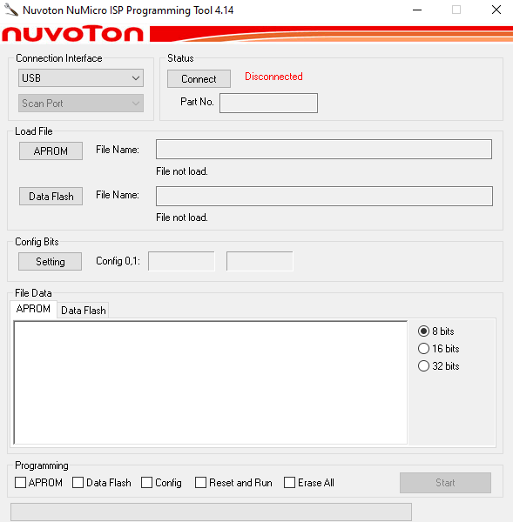

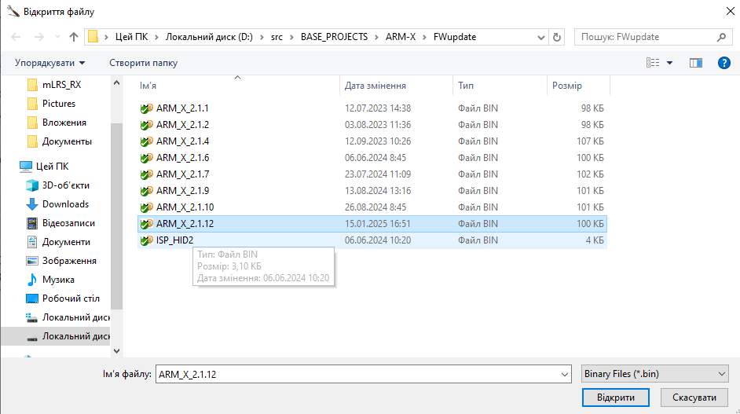

Вибрати опції програмування: «APROM», «Reset and Run».

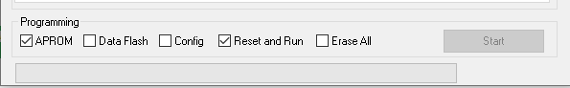
Натиснути кнопку «Connect». Після успішного з’єднання з мікроконтролером натиснути кнопку «Start».
Процес програмування завершиться видачею відповідного повідомлення, пристрій автоматично перейде в робочий режим.

Оновлення в режимі командного рядка.
Перевести ARM-X в режим бутлоадера таким же чином, як і при оновленні в графічному режимі.
Запустити .bat-файл запису/оновлення ПЗ.
Приклад .bat-файлу:
NuvoISP.exe -aprom D:\ARM-X\ARM_X_HW2\ARM_X_2.1.1.bin -interface HID -run
pause
Процедура займає кілька секунд, у випадку успішного програмування пристрій автоматично перейде в робочий режим.

